
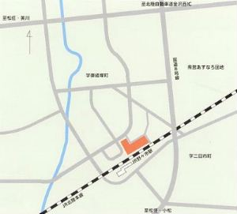
・ 実際の商品を見て頂いてご説明を致します。
ショ-トセミナ-（所要時間約90分）を開催致します。
ご希望の方は下記時間よりお選び頂き、FAXにてお申込下さい。
■ セミナ- ：ＬＥＤ照明の展開について
8/4 ①14：30～16：00 ・ 8/5 ②10：30～12：00 ③14：00～15：30
（各回定員20名）

■ 会場 野々市町交遊舎 1Ｆ会議室
石川県石川郡野々市町二日市1丁目2番
TEL 076-294-8166

ＪＲ野々市駅北口前徒歩1分
お車の場合は会館駐車場をご利用下さい

コイズミ照明㈱ 新製品ご紹介とセミナ－ご案内
初夏の候、皆様にはますますご清栄のこととお慶び申し上げます。
平素は格別のご支援を賜り、厚く御礼申し上げます。
このたび新カタログ「あかり専科vol.29」
発刊致しました。
つきましては、新製品のご紹介＆セミナ－を
開催いたしますので、ここにご案内申し上げます。
2010年のあかり専科は「eco25+～プラスな毎日を応援するあかり」を
テーマに構成いたしました。
省エネ性に加え、あかり本来の心地よさを大切に開発したLED器具など
皆様の快適な毎日をサポートする新製品の展示も予定しております。
ご多忙のこととは存じますが、皆様のご来場を心よりお待ち申し上げております。

お申込書
■ 8月4日 水 13：00～17：00 ・ 8月5日 木 10：00～17：00

弊社担当者宛 FAXにてお申込下さい。 FAX：076-249-9432
コイズミ照明㈱ 北陸営業所 担当 久保田 TEL：076-249-3235
2

貴社名 | お名前 | ご希望日時番号 | 返信用FAX番号
申し訳ございませんが、申込先着順とさせて頂きます。〆切日 7月23日（金）

